SCHEIKUNDEOLYMPIADE 2021

CORRECTIEMODEL VOORRONDE 2

af te nemen in de periode van
22 tot en met 26 maart 2021

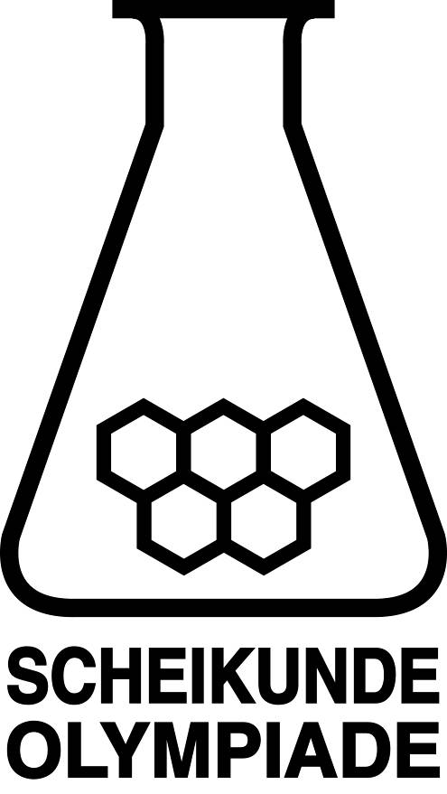

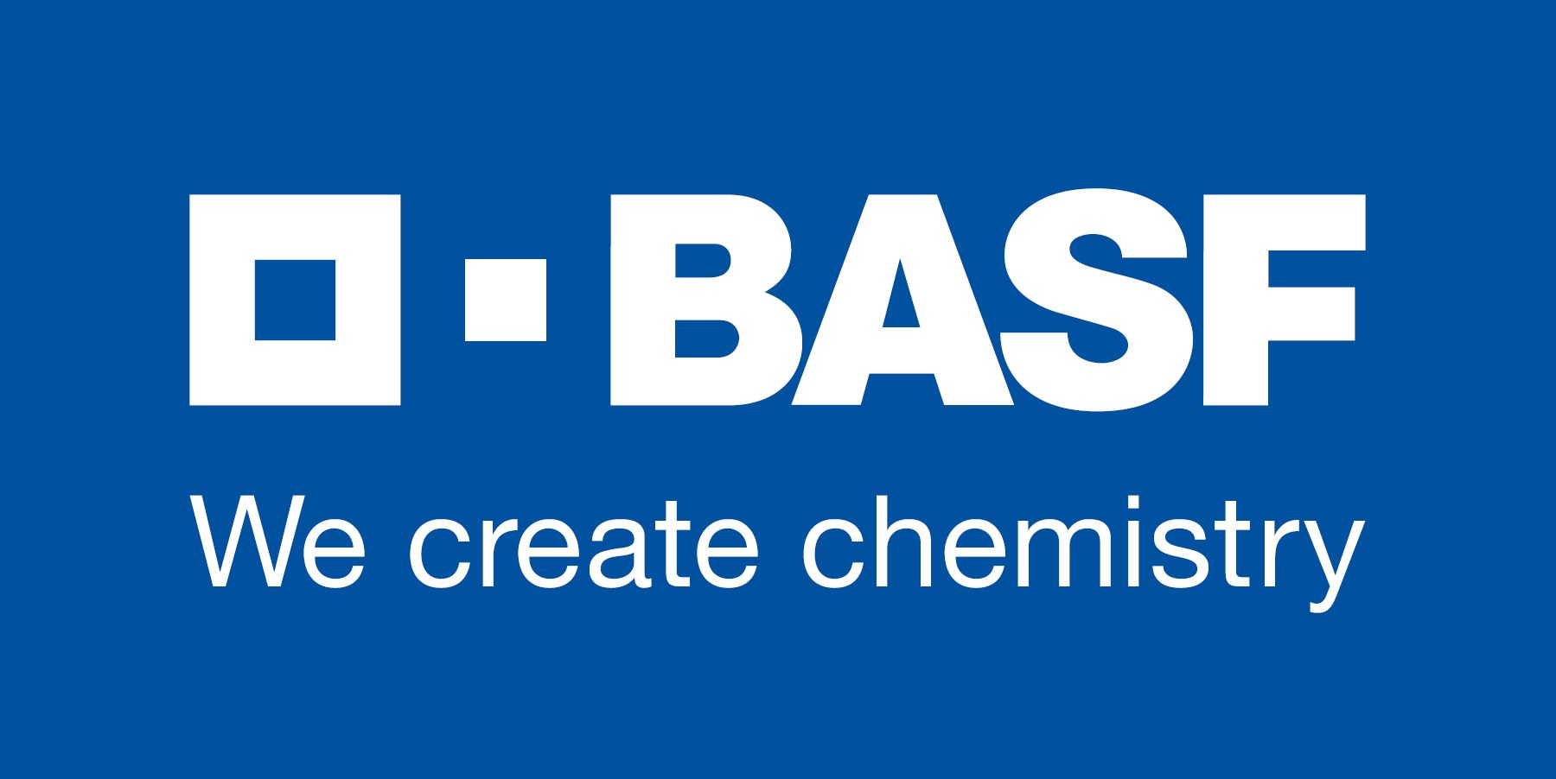

- Deze voorronde bestaat uit 20 meerkeuzevragen verdeeld over 8 onderwerpen en 3 opgaven met in totaal 16 open vragen.
- De maximumscore voor dit werk bedraagt 93 punten.
- Benodigde hulpmiddelen: (grafisch) rekenapparaat en BINAS 6e druk of ScienceData 1e druk.
- Bij elke vraag is het aantal punten vermeld dat een juist antwoord op die vraag oplevert.
- Bij de correctie van het werk moet bijgaand antwoordmodel worden gebruikt. Daarnaast gelden de algemene regels, zoals die bij de correctievoorschriften voor het CE worden verstrekt.

- Meerkeuzevragen (totaal 40 punten)

per juist antwoord: 2 punten
 |  | Koolstofchemie
1 | C | De omzetting van een C — OH groep naar een C = O groep is een oxidatie.  De vergelijking van de halfreactie is:  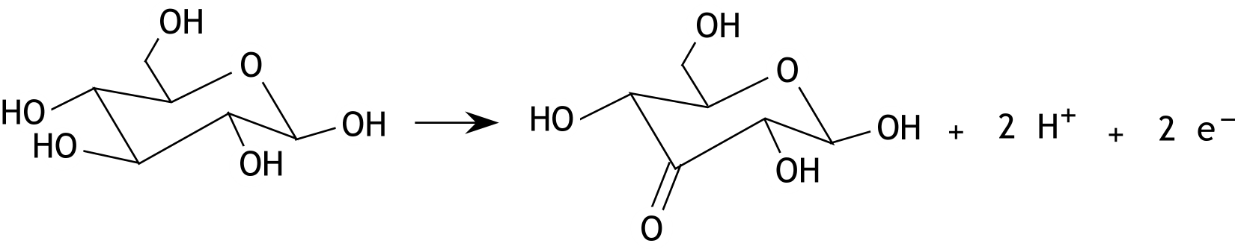
2 | E | Er was mol tussenproduct. Een mol tussenproduct bevat 2 mol TBS groepen, dus mol tussenproduct moet reageren met mol HF  en dat zit in L of 0,343 mL.
3 | D | D - 1 - broom - 2 - methylbutaan, L - 1 - broom - 2 - methylbutaan  2 - broom - 2 - methylbutaan, D - 3 - broom - 2 - methylbutaan,  L - 3 - broom - 2 - methylbutaan en 1 - broom - 3 - methylbutaan
 |  | Structuren en formules
4 | D | 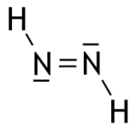  De elektronenformule is:  De N — H bindingen zijn σ bindingen, de dubbele binding bestaat uit een π binding en een σ binding.
5 | B | De elektronenconfiguratie van Ti is 1s², 2s², 2p⁶, 3s², 3p⁶, 3d², 4s².  Het aantal orbitalen = vier s-orbitalen (volledig gevuld) + zes p-orbitalen (volledig gevuld)+ twee d-orbitalen (met één elektron in elke orbitaal) = 12.
6 | D | In de 20 zeshoeken zitten 20 × 6 bindingen tussen koolstofatomen en in de 12 vijfhoeken 12 × 5 bindingen tussen koolstofatomen. Elke koolstof-koolstof binding komt voor in twee veelhoeken, dus er zijn bindingen tussen koolstofatomen.
7 | A | De bollen langs de diagonaal van een zijvlak raken elkaar. De lengte van de diagonaal is dus gelijk aan vier keer de straal van een bol, dus .

8 | A | Er zitten C₆₀ moleculen in de eenheidscel.  Dus de dichtheid is kg m^{—3}.
 |  | Thermochemie
9 | E | De reactievergelijking is: C₆₀ + 60 O₂ → 60 CO₂.  Dus voor de verbrandingsreactie geldt Δ_{r}H = 60 × Δ_{f}H(CO₂) — Δ_{f}H(C₆₀), dus  Δ_{f}H(C₆₀) = 60 × Δ_{f}H(CO₂) — Δ_{r}H = 60 × (— 3,935·10⁵) — (— 26,17·10⁶) = + 2,56·10⁶ J mol^{—1}.
10 | C | Als ΔG > 0 kan geen spontane reactie optreden. ΔG = ΔH — TΔS.  Dus als ΔH > 0 en ΔS < 0 is ΔG > 0.
 |  | Redox en elektrochemie
11 | E | Stel x mg Ag en (500 — x) mg Cu. Na reactie met salpeterzuur worden dat dus x mg Ag⁺ en (500 — x) mg Cu²⁺.  Dat is mmol Ag⁺ en mmol Cu²⁺.  mmol Ag⁺ neemt mmol elektronen op en mmol Cu²⁺ neemt mmol elektronen op. Totaal wordt dus bij de elektrolyse mmol elektronen opgenomen. Dat is C.  Er liep gedurende 520 s een stroom van 1,20 A; dat is 520 × 1,20 C.  Oplossen van x uit levert x = 417,4.  Het massapercentage zilver is dus %.
12 | C | Koper is een niet-onaantastbaar materiaal. Dat reageert wanneer dat wordt gebruikt als positieve elektrode.  Cu²⁺ is de sterkste oxidator en reageert dus aan de negatieve elektrode.
13 | B | De bronspanning van de concentratiecel is  V_{bron} = (V⁰ + ) — (V⁰ + ) = —.  Bij log[M^{n+}] = — 4,0 is V_{bron} = 118 mV, of 0,118 V, dus 0,118 = .  Dit levert n = 2.
 |  | pH / zuur-base
14 | C | De oplossing bevat 45,0 × 0,10 + 50,0 × 0,20 = 14,5 mmol H⁺. (De ionisatie van het zwakke zuur CH₃COOH is te verwaarlozen in deze oplossing van sterke zuren.)
 |  | Rekenen
15 | C | Bij 27 ⁰C en een druk van 3,0 atm is  m³ mol^{—1}.  De molaire massa van ethaan, C₂H₆, is 30,07 g mol^{—1}, of 0,03007 kg mol^{—1}. De dichtheid van ethaan is dus kg m^{—3}.  De molaire massa van stikstof, N₂, is 28,02 g mol^{—1}, of 0,02802 kg mol^{—1}. De dichtheid van stikstof is dus kg m^{—3}.
16 | D | Bij het samenvoegen treedt de reactie HCO₃— + OH— → CO₃^{2—} + H₂O op.  Stel je hebt x mol NaOH nodig en y mol Na₂CO₃.NaHCO₃.2H₂O, dan geldt  x + 3y = 0,50 en y — x = 0,10. Hieruit volgt y = 0,15 en x = 0,05.
 |  | Reactiesnelheid en evenwicht
17 | C | De tweede stap van mechanisme II is snelheidsbepalend. Daarvoor geldt s =k[N₂O₂][O₂].  Voor de eerste stap geldt , dus [N₂O₂] = K[NO]². Dit invullen in s =k[N₂O₂][O₂] levert s =kK[N₂O]²[O₂] en dit is in overeenstemming met de gegeven snelheidsformule.  Mechanisme I levert als snelheidsformule s = k[NO]²[O₂]².
18 | B | , (concentratie van een gas is evenredig met de (partiële) druk) dus .

 |  | Analyse
19 | B | Broom reageert in een redoxreactie met sulfiet:  Br₂ + SO₃^{2—} + H₂O → 2 Br— + 2 H⁺ + SO₄^{2—}  De bruine kleur van het broom verdwijnt hierbij.  Als het natriumsulfaat van Constance niet verontreinigd is met natriumsulfiet, ontkleurt het broomwater niet, als het wel is verontreinigd is, wordt de oplossing kleurloos.  In het geval van Mathilde wordt de oplossing altijd kleurloos.
20 | C | Ongeveer 4 g watervrije soda bevat ongeveer 4 g Na₂CO₃ en dat is ongeveer mol. Broomkresolgroen verandert van kleur tussen pH = 5,4 en pH = 3,8. Dan heeft de totale reactie CO₃^{2—} + 2 H⁺ → H₂O + CO₂ plaatsgevonden. Voor de titratie van het watervrije soda heb je dus ongeveer nodig L of 75 mL. Dat past niet in de buret. Gebruik je 0,05 M zoutzuur in plaats van 0,1 M zoutzuur wordt het alleen maar erger, want dan heb je twee keer zoveel zoutzuur nodig. Aanpassing I is onjuist.  Kresolrood verandert van kleur tussen pH = 8,8 en pH = 7,0. Dan heeft de reactie  CO₃^{2—} + H⁺ → HCO₃— plaatsgevonden. Dan heb je voor de titratie ongeveer de helft van 75 mL nodig en dat past in de buret van 50 mL. Aanpassing II is dus juist.

Open opgaven (totaal 53 punten)
- Waterstoffluoride-oplossing 9 punten
- Maximumscore 2
Een voorbeeld van een juiste berekening is:
dus mol L⁻¹.
- berekening van de [H₃O⁺]: 10^{−1,52} 1
- rest van de berekening 1
- Maximumscore 3
Een voorbeeld van een juiste berekening is:
; [HF] = 1,0 mol L⁻¹ en [F⁻] = 0,021 mol L⁻¹.
(Omdat de oplossing elektrisch neutraal is, geldt: [H₃O⁺] = [F⁻] + [HF₂⁻] + [OH⁻]. Hierin is [OH⁻] te verwaarlozen ten opzichte van [F⁻] en [HF₂⁻], dus)
[H₃O⁺] = [F⁻] + [HF₂⁻]. Hieruit volgt [HF₂⁻] = [H₃O⁺] − [F⁻] = 10^{−1,52} − 0,021 = 0,009.
Dus .
- , eventueel reeds gedeeltelijk ingevuld 1
- berekening van [HF₂⁻] 1
- rest van de berekening 1
Opmerking
Wanneer een onjuist antwoord op vraag 2 het consequente gevolg is van een onjuist antwoord op vraag 1, dit antwoord op vraag 2 goed rekenen.
- Maximumscore 4
Een voorbeeld van een juist antwoord is:
Door toevoegen van extra HF₂⁻ verschuift evenwicht 2 naar links. Hierdoor ontstaat meer HF en F⁻, van elk evenveel. Dus [HF]_{nieuw} = [HF]_{oud} + a en [F⁻]_{nieuw} = [F⁻]_{oud} + a. Omdat [HF]_{oud} > [F⁻]_{oud} neemt [F⁻] relatief meer toe dan [HF]. Dus .
Omdat is [H₃O⁺]_{nieuw} < [H₃O⁺]_{oud}, dus pH_{nieuw} > pH_{oud}. De pH van de oplossing is dus hoger dan 1,52.
- door toevoegen van extra HF₂⁻ verschuift evenwicht 2 naar links 1
- uitleg dat 1
- uitleg dat [H₃O⁺]_{nieuw} < [H₃O⁺]_{oud} 1
- conclusie 1
Indien één van de volgende antwoorden is gegeven: 2
„Door toevoegen van HF₂— nemen [HF] en [F—] in gelijke mate toe, dus [H₃O⁺] blijft gelijk en de pH blijft 1,52.”
of
„Door toevoegen van HF₂— neemt [HF] toe, dus evenwicht 1 verschuift naar rechts, [H₃O⁺] neemt toe, dus de pH wordt lager dan 1,52.”
of
„Door toevoegen van HF₂— neemt [F—] toe, dus evenwicht 1 verschuift naar links, [H₃O⁺] neemt af, dus de pH wordt hoger dan 1,52.”
Indien na een volledig onjuiste uitleg de conclusie wordt getrokken dat [H₃O⁺] en pH gelijk blijven of dat [H₃O⁺] toeneemt en de pH lager wordt dan 1,52 of dat [H₃O⁺] afneemt en de pH hoger wordt dan 1,52 0
- Coating uit biomassa 23 punten
- Maximumscore 3
Een voorbeeld van een juiste berekening is:
- berekening van de som van de massa van 2 mol propeen, 3 mol zuurstof en de massa van 2 × 0,92 mol methanol 1
- berekening van de massa van methylacrylaat die wordt gevormd uit 2 × 0,92 mol propeen en 2 × 0,92 mol methanol 1
- rest van de berekening 1
- Maximumscore 2
Een juist antwoord kan als volgt geformuleerd zijn:
Om propeen uit aardolie te maken moet aardolie het kraakproces worden uitgevoerd. Hiervoor is veel energie nodig. De vorming van furfural uit biomassa/lignocellulose kost (veel) minder energie.
- er is veel energie nodig om aardolie te kraken tot propeen 1
- de vorming van furfural uit biomassa/lignocellulose kost (veel) minder energie dan het kraakproces 1
- Maximumscore 1
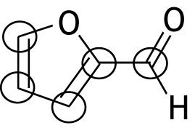
Een juist antwoord kan er als volgt uitzien:

Opmerkingen
- Wanneer geen tekening is gegeven, maar een antwoord is gegeven als: „Alle C atomen hebben sp² hybridisatie.” dit goed rekenen.
- Wanneer ook het O atoom van de aldehydegroep is omcirkeld, dit niet aanrekenen.
- Maximumscore 2
Een voorbeeld van een juist antwoord is:
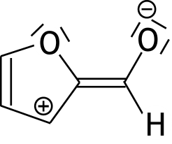

- een dubbele binding getekend tussen het C atoom van de aldehydegroep en de vijfring 1
- rest van de structuur juist 1
Opmerking
Wanneer de niet-bindende elektronenparen op het zuurstofatoom in de vijfring niet zijn getekend, dit niet aanrekenen.
- Maximumscore 3
Een juist antwoord kan als volgt geformuleerd zijn:
Het C atoom (in hydroxybutenolide) waaraan de OH groep is gebonden, is asymmetrisch. Dit C atoom is al asymmetrisch in het reactieve intermediair. Het zuurstofmolecuul kan met het furfuralmolecuul aan de bovenkant en aan de onderkant reageren (en zo ontstaan uiteindelijk twee spiegelbeeldisomeren/stereo-isomeren van 2-hydroxybutenolide).
- het C atoom waaraan de OH groep is gebonden, is asymmetrisch 1
- het C atoom waaraan de OH is gebonden is in het reactieve intermediair al asymmetrisch 1
- het zuurstofmolecuul kan met het furfuralmolecuul aan de bovenkant en aan de onderkant reageren 1
Indien een antwoord is gegeven als: „Het C atoom (in hydroxybutenolide) waaraan de OH groep is gebonden, is asymmetrisch en er ontstaan dus twee spiegelbeeldisomeren/stereo-isomeren.”
of
„Het C atoom (in hydroxybutenolide) waaraan de OH groep is gebonden, is asymmetrisch en er ontstaan dus twee spiegelbeeldisomeren/stereo-isomeren.” 1
Indien een antwoord is gegeven als: „Hydroxybutenolide heeft een asymmetrisch C atoom en er ontstaan dus twee spiegelbeeldisomeren/stereo-isomeren.” 0
Opmerking
Wanneer een antwoord is gegeven als: „Het C atoom (in hydroxybutenolide) waaraan de OH groep is gebonden, is asymmetrisch. Dit is hetzelfde C atoom waaraan in het reactieve intermediair / in furfural de aldehydegroep was gebonden. Het zuurstofmolecuul kan met het furfuralmolecuul aan de bovenkant en aan de onderkant reageren (en zo ontstaan uiteindelijk twee spiegelbeeldisomeren/stereo-isomeren van 2-hydroxybutenolide).”
of
„Het C atoom (in hydroxybutenolide) waaraan de OH groep is gebonden, is asymmetrisch. Er ontstaan (twee) stereo-isomeren van het reactieve intermediair met twee asymmetrische C atomen. Een van deze C atomen is het C atoom waaraan de OH groep gebonden wordt (en zo ontstaan uiteindelijk twee spiegelbeeldisomeren/stereo-isomeren van 2-hydroxybutenolide)”, dit goed rekenen
- Maximumscore 4
Een voorbeeld van een juiste berekening is:
- berekening van het aantal mol hydroxybutenolide dat per seconde wordt gevormd: 30·10⁻³ (mol) delen door 3600 (sec) 1
- berekening van het aantal moleculen hydroxybutenolide dat per seconde wordt gevormd: het aantal mol hydroxybutenolide dat per seconde wordt gevormd, vermenigvuldigen met de constante van Avogadro 1
- berekening van de energie van een foton met een golflengte van 680 nm: de constante van Planck vermenigvuldigen met de lichtsnelheid en delen door 680·10⁻⁹ (m) 1
- rest van de berekening 1
- Maximumscore 3
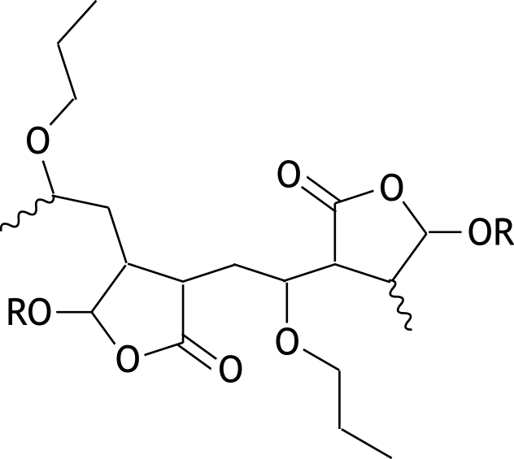
Een juist antwoord kan als volgt zijn weergegeven:

- keten met 8 C atomen getekend met aan begin en uiteinde of — of • 1
- propoxyzijketens juist weergegeven 1
- rest van de structuurformule juist weergegeven 1
Opmerking
Wanneer de propoxyzijketens zijn weergegeven met OC₃H₇, dit goed rekenen.
- Maximumscore 2
Een juist antwoord kan als volgt geformuleerd zijn:
In een molecuul DVE komen twee C = C bindingen voor. Iedere C = C binding kan deelnemen aan de polymerisatie van alkoxybutenolidemoleculen in twee afzonderlijke polymeerketens (die zo via crosslinks aan elkaar gebonden worden).
- (een molecuul) DVE beschikt over twee C = C bindingen 1
- rest van de uitleg 1
- Maximumscore 3
Een juist antwoord kan als volgt geformuleerd zijn:
Alkoxybutenolide, DVE en initiator mengen. Een laagje van het mengsel aanbrengen op een glasplaatje. Het laagje belichten.
- alkoxybutenolide, DVE en initiator mengen 1
- een laagje van het mengsel aanbrengen op een glasplaatje 1
- belichten van het laagje 1
Indien een antwoord is gegeven als: „Alkoxybutenolide, DVE en initiator mengen. Het mengsel belichten. Een laagje van het mengsel snel aanbrengen op een glasplaatje.” 2
Indien een antwoord is gegeven als: „Alkoxybutenolide, DVE en initiator mengen. Het mengsel belichten. Een laagje van het ontstane polymeer aanbrengen op een glasplaatje.” 1
- Klei-onderzoek 21 punten
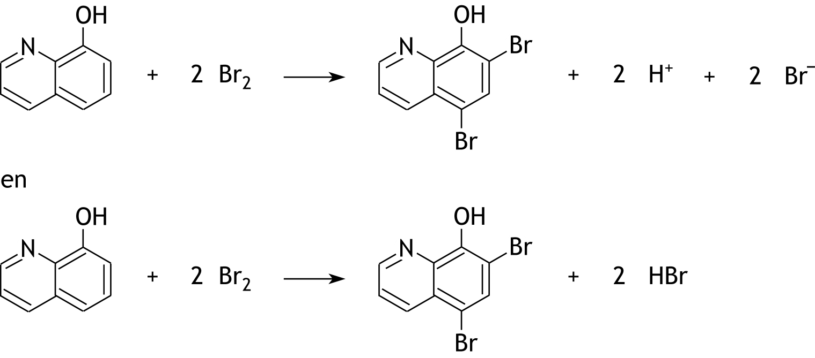
- Maximumscore 3
Voorbeelden van een juist antwoord zijn:

- Br₂ en juiste structuurformule van 8-hydroxychinoline voor de pijl 1
- H⁺ en Br⁻ of HBr en juiste structuurformule van 5,7-dibroom-8-hydroxychinoline na de pijl 1
- juiste coëfficiënten 1
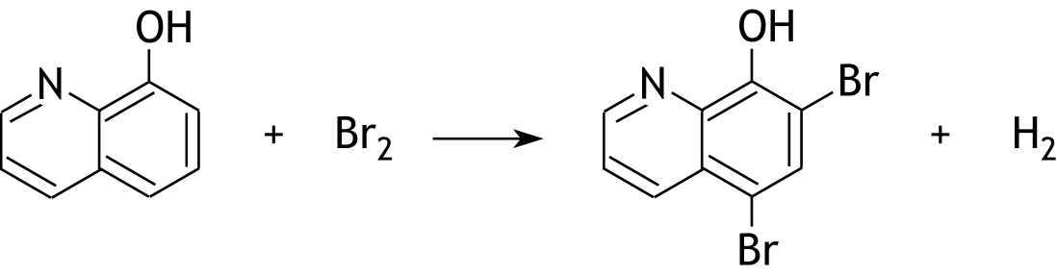
Indien de volgende vergelijking is gegeven: 1

- Maximumscore 5
Een voorbeeld van een juist antwoord is:
Bij toevoeging van ammonia kan weliswaar een bufferoplossing ontstaan met NH₄⁺ als zwak zuur en NH₃ als geconjugeerde base, maar de pH van zo’n bufferoplossing (ligt in de buurt van de pK_{z} van NH₄⁺ en) is ongeveer 9,25. Ammonia is dus niet geschikt.
Bij toevoeging van een oplossing van natriumethanoaat kan een bufferoplossing ontstaan met CH₃COOH als zwak zuur en CH₃COO⁻ als geconjugeerde base. De pH van zo’n bufferoplossing (ligt in de buurt van de pK_{z} van ethaanzuur en) is ongeveer 4,76. Een oplossing van nariumethanoaat is dus geschikt.
Bij toevoeging van natronloog kan geen oplossing met een zwak zuur en diens geconjugeerde base ontstaan. Die buffert dus niet. Natronloog is ongeschikt.
- uitleg dat bij toevoeging van ammonia een bufferoplossing kan ontstaan 1
- uitleg dat toevoeging van ammonia toch niet geschikt is 1
- uitleg dat bij toevoeging van een oplossing van natriumacetaat een bufferoplossing kan ontstaan 1
- uitleg dat toevoeging van een oplossing van natriumacetaat geschikt is 1
- uitleg dat toevoeging van natronloog niet geschikt is 1
- Maximumscore 1
Voorbeelden van een juist antwoord zijn:
- Er kunnen neerslagen van ijzer(III)hydroxide en/of aluminiumhydroxide ontstaan.
- Fe³⁺ en/of Al³⁺ kan reageren met OH⁻.
- Maximumscore 12
Voorbeelden van een juiste berekening zijn:
Er is toegevoegd 25,00 × 0,1012 mmol 8-hydroxychinoline.
Uit 0,885 mmol BrO₃⁻ is 0,885 × 3 mmol Br₂ ontstaan en dit reageert met mmol 8-hydroxychinoline.
Er heeft dus 25,00 × 0,1012 − = 1,203 mmol (negatieve ionen van) 8-hydroxychinoline (C₉H₆NO⁻) met Fe³⁺ en Al³⁺ gereageerd.
Stel er was x mmol Fe³⁺ en y mmol Al³⁺.
De reactievergelijkingen zijn M³⁺ + 3 C₉H₆NO⁻ → M(C₉H₆NO)₃, dus x mmol Fe³⁺ reageert met 3x mmol C₉H₆NO⁻ en y mmol Al³⁺ reageert met 3y mmol C₉H₆NO⁻.
Hieruit volgt 3x + 3y = 1,203 (vergelijking 1).
Er ontstaat x mmol Fe(C₉H₆NO)₃ en y mmol Al(C₉H₆NO)₃. De molaire massa’s zijn respectievelijk 488,3 (m)g (m)mol⁻¹ en 459,4 (m)g (m)mol⁻¹. Dus er ontstaat 488,3x mg Fe(C₉H₆NO)₃ en 459,4y mg Al(C₉H₆NO)₃.
Hieruit volgt 488,3x + 459,4y = 188,2 (vergelijking 2).
Oplossen van x en y uit vergelijkingen 1 en 2 levert x = 0,14 en y = 0,26.
Het kleimonster bevatte dus mmol Fe₂O₃ en mmol Al₂O₃, dus mg Fe₂O₃ en mg Al₂O₃. De massapercentages zijn dus Fe₂O₃ en Al₂O₃.
- berekening van het aantal mmol toegevoegd 8-hydroxychinoline: 25,00 (mL) vermenigvuldigen met 0,1012 (mmol mL⁻¹) 1
- berekening van het aantal mmol broom dat ontstaat: 0,885 (mmol) vermenigvuldigen met 3 1
- berekening van het aantal mmol 8-hydroxychinoline dat na de reacties met Fe³⁺ en Al³⁺ over was: het aantal mmol broom dat ontstaat, delen door 2 1
- berekening van het aantal mmol C₉H₆NO⁻ dat met Fe³⁺ en Al³⁺ heeft gereageerd: het aantal mmol 8-hydroxychinoline dat na de reacties met Fe³⁺ en Al³⁺ over was, aftrekken van het aantal mmol toegevoegd 8-hydroxychinoline 1
- notie dat Fe³⁺ en Al³⁺ in de molverhouding 1 : 3 met C₉H₆NO⁻ reageren 1
- opstellen van vergelijking 1 1
- berekening van de molaire massa’s van Fe(C₉H₆NO)₃ en Al(C₉H₆NO)₃: respectievelijk 488,3 (m)g (m)mol⁻¹ en 459,4 (m)g (m)mol⁻¹ 1
- opstellen van vergelijking 2 1
- oplossen van het verkregen stelsel van twee vergelijkingen met twee onbekenden 1
- berekening van het aantal mmol Fe₂O₃ en Al₂O₃: het gevonden aantal mmol Fe³⁺ en Al³⁺ delen door 2 1
- berekening van het aantal mg Fe₂O₃ en Al₂O₃: het aantal mmol Fe₂O₃ vermenigvuldigen met de molaire massa van Fe₂O₃ (159,69 mg mmol⁻¹) en het aantal mmol Al₂O₃ vermenigvuldigen met de molaire massa van Al₂O₃ (101,96 mg mmol⁻¹) 1
- berekening van de massapercentages Fe₂O₃ en Al₂O₃: het aantal mg Fe₂O₃ delen door 252,2 (mg) en vermenigvuldigen met 100(%) en het aantal mg Al₂O₃ delen door 252,2 (mg) en vermenigvuldigen met 100(%) 1
en
Stel er was x mg Fe³⁺ en y mg Al³⁺.
Er is toegevoegd 25,00 × 0,1012 mmol 8-hydroxychinoline.
Uit 0,885 mmol BrO₃⁻ is 0,885 × 3 mmol Br₂ ontstaan en dit reageert met mmol 8-hydroxychinoline.
Er heeft dus 25,00 × 0,1012 − = 1,203 mmol (negatieve ionen van) 8-hydroxychinoline (C₉H₆NO⁻) met Fe³⁺ en Al³⁺ gereageerd, dat is 1,203 × 144,1 mg. In de 188,2 mg neerslag zat dus 188,2 − 1,203 × 144,1 = 14,8 mg Fe³⁺ en Al³⁺.
Dus x + y = 14,8 (vergelijking 1).
Met x mg Fe³⁺ reageert mmol C₉H₆NO⁻ en met y mg Al³⁺ reageert mmol C₉H₆NO⁻, dus (vergelijking 2).
Oplossen van x en y uit vergelijkingen 1 en 2 levert x = 7,7 en y = 7,1.
Het kleimonster bevatte dus mmol Fe₂O₃ en mmol Al₂O₃, dat is mg Fe₂O₃ en mg Al₂O₃. De massapercentages zijn dus % Fe₂O₃ en % Al₂O₃.
- berekening van het aantal mmol toegevoegd 8-hydroxychinoline: 25,00 (mL) vermenigvuldigen met 0,1012 (mmol mL⁻¹) 1
- berekening van het aantal mmol broom dat ontstaat: 0,885 (mmol) vermenigvuldigen met 3 1
- berekening van het aantal mmol 8-hydroxychinoline dat na de reacties met Fe³⁺ en Al³⁺ over was: het aantal mmol broom dat ontstaat, delen door 2 1
- berekening van het aantal mmol C₉H₆NO⁻ dat met Fe³⁺ en Al³⁺ heeft gereageerd: het aantal mmol 8-hydroxychinoline dat dat na de reacties met Fe³⁺ en Al³⁺ over was, aftrekken van het aantal mmol toegevoegd 8-hydroxychinoline 1
- berekening van het aantal mg C₉H₆NO⁻ dat in het neerslag zat: aantal mmol C₉H₆NO⁻ vermenigvuldigen met de molaire massa van C₉H₆NO⁻ (144,1 mg mmol⁻¹) 1
- berekening van het totale aantal mg Fe³⁺ en Al³⁺ dat in het neerslag zat: het aantal mg C₉H₆NO⁻ dat in het neerslag zat, aftrekken van 188,2 (leidt tot vergelijking 1) 1
- berekening van het aantal mmol Fe³⁺ en het aantal mmol Al³⁺ in het neerslag: respectievelijk x (mg) delen door 55,85 (mg mmol⁻¹) en y (mg) delen door 26,98 (mg mmol⁻¹) 1
- berekening van het aantal mmol C₉H₆NO⁻ dat met Fe³⁺ en met Al³⁺ heeft gereageerd: de som van het aantal mmol Fe³⁺ vermenigvuldigd met 3 en het aantal mmol Al³⁺ in het neerslag vermenigvuldigd met 3 (leidt tot vergelijking 2) 1
- oplossen het verkregen stelsel van twee vergelijkingen met twee onbekenden 1
- berekening van het aantal mmol Fe₂O₃ en Al₂O₃: het gevonden aantal mg Fe³⁺ delen door 55,85 (mg mmol⁻¹) en vermenigvuldigen met ½ respectievelijk het gevonden aantal mg Al³⁺ delen door 26,98 (mg mmol⁻¹) en vermenigvuldigen met ½ 1
- berekening van het aantal mg Fe₂O₃ en Al₂O₃: het aantal mmol Fe₂O₃ vermenigvuldigen met de molaire massa van Fe₂O₃ (159,69 mg mmol⁻¹) en het aantal mmol Al₂O₃ vermenigvuldigen met de molaire massa van Al₂O₃ (101,96 mg mmol⁻¹) 1
- berekening van de massapercentages Fe₂O₃ en Al₂O₃: het aantal mg Fe₂O₃ delen door 252,2 (mg) en vermenigvuldigen met 100(%) en het aantal mg Al₂O₃ delen door 252,2 (mg) en vermenigvuldigen met 100(%) 1

